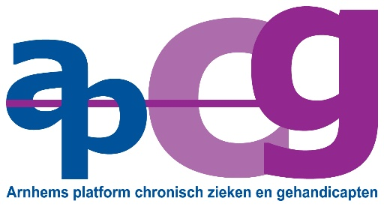
Het Arnhems Platform Chronisch Zieken en Gehandicapten (Apcg) behartigt de collectieve belangen van Arnhemmers met een beperking: mensen met een fysieke, zintuiglijke en (licht) verstandelijke beperking, mensen met een chronische ziekte, en mensen met een psychische kwetsbaarheid. Het Apcg streeft naar toegankelijk en een inclusief Arnhem.
Het Apcg inventariseert signalen van inwoners met een beperking over het wonen in de wijk en de participatie in de samenleving, en voert hierover overleg met de gemeente en met andere organisaties.
Belangenbehartiging vindt ook plaats door het geven van voorlichting en het verbeteren van de beeldvorming en acceptatie van mensen met een beperking.
Het Apcg is een vrijwilligersorganisatie, van vrijwilligers met en zonder beperking, en een klein professioneel bureau ter ondersteuning.

Wij zijn per direct op zoek naar een:

Beleidsmedewerker
24 – 28 uur

Functieomschrijving
Wij zijn op zoek naar iemand die zich graag grondig verdiept in onderwerpen die spelen in het leven van Arnhemmers met een beperking. Maar ook goed kan schakelen als de (politieke) actualiteit daarom vraagt.
Je hebt plezier in het uitpluizen van de beleids(historie), het vergelijken van Arnhems beleid met andere gemeenten en het volgen van landelijke ontwikkelingen op het gebied van belangenbehartiging.
Je werkt in een politieke context, wat betekent dat de politiek veel invloed heeft op je agenda. Het werk vraagt dat je flexibel beschikbaar bent, ook in de avonden. Daar tegenover staat grote zelfstandigheid en afwisselend werk.
In al je werkzaamheden is de missie van het Apcg en het gedachtengoed van het VN verdrag Handicap je uitgangspunt.

Werkzaamheden
- Adviseren over gemeentelijk beleid
- Contact met ambtenaren en politici over beleidsontwikkeling.
- Het ophalen van signalen bij de achterban en die vertalen naar beleid
- Werving en begeleiding van vrijwilligers
Competenties
- Nauwkeurig
- Prioriteiten kunnen stellen
- Goed in standpunten verwoorden en (beleids)stukken schrijven
Kennis en ervaring
- Kennis van belangenbehartiging
- Kennis over het sociaal domein
- Affiniteit met de achterban (afkomstig uit of ervaring met is een pré)
- HBO+ werk- en denkniveau
- Bij voorkeur ervaring in het werken met vrijwilligers

Wij bieden
Een afwisselende baan en een informele werksfeer. Het betreft een dienstverband van 24 – 28 uur per week. Het salaris is in overleg en afhankelijk van opleiding en ervaring, tussen minimaal € 2946 en maximaal € 4712 bruto per maand bij een fulltime dienstverband (36 uur). Het gaat om een aanstelling voor de periode van 1 jaar.

Informatie en reageren
Voor meer informatie over deze functie kun je contact opnemen met het bureau van het Apcg, tel 026-3894488. Wij zijn op maandag, woensdag en donderdag tussen 09.30 en 12.00 uur rechtstreeks telefonisch bereikbaar. Je kunt ook een bericht inspreken.

Ben je geïnteresseerd in deze functie, dan nodigen we je uit om je sollicitatiebrief en CV voor 19 februari te mailen naar info@apcg.nl, of per post naar: Apcg, Weerdjesstraat 168, 6811 JH Arnhem. Gesprekken vinden plaats in overleg.

Apcg streeft naar een inclusieve samenleving en wil dat ook in de samenstelling van het personeelsbestand weerspiegelen. Kandidaten met een beperking nodigen we nadrukkelijk uit om te solliciteren.

